5 物质的物理属性
[学习目标]
- 学会比较各种物质的硬度。
- 了解物质一些物理属性，尝试将这些属性与日常生活中物质的用途联系起来；
- 学会对物质进行科学分类。

- 物质的物理属性
不同的物质，其物理属性一般不同。物质的物理属性包括：_____、_____、_____、_____、_____、磁性、透光性等。
- 密度与温度
_____能改变物质的密度。(1)水的__________最为显著，它的密度受温度的影响也最大。(2)一般固体、液体的热胀冷缩不像水那样明显，因而密度受温度的影响比较_____。(3)并不是所有的物质都遵循“热胀冷缩”的规律。如：4℃的水密度最_____。
- 密度的应用
鉴别物质、判断物体是实心或空心。


- 求物体的体积
利用公式：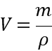。对于不规则物体（固体）、液体等，在知道其密度情况下，可以通过测量其质量，然后计算出其体积。例如：图5是一块不规则石块，已知其密度为3×10³kg/m³，用磅秤秤其质量为150kg，则其体积为：。
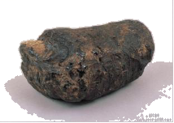
图5 不规则石块
- 求物体质量
在知道物体体积和密度时，可以根据，求出物体质量。如：为减少大气污染，液化天然气汽车逐步走进我们的生活，如公交车、双燃料私家车等。如果液化天然气密度为0.42g/cm³，私家车储气罐容积为60升，那么一罐气的质量为：
- 鉴别不同物质
密度相同不一定是同一种物质，但是密度不同一定不是同种物质。所以，利用密度可以鉴别不同物质。例如外观、规格完全相同的水与盐水，可以通过测量密度来区分；普通石头与铁矿石的密度差距较大，由此可以区分普通石头和铁矿石等。
例如：水和苯是两种不相溶的液体，如何区分外观相同的水和苯？根据密度不同又互不相溶的特点，又因为水的密度大于苯；可以取一试管，倒入等量两种液体，此时分为等量两层，下层是水，上层是苯；再加入任何一种液体，若上层增多，则加入的是苯；若下层增多，则加入的是水。
- 计算物质混合后密度
混合物质的密度应由其混合物质的总质量与总体积的比值决定。
- 密度与温度的关系
热胀冷缩：在质量不变前提下，物质温度升高，体积膨胀，密度减小（个别物质除外，如水4℃时密度最大）。
热气球原理：空气受热，温度升高，体积膨胀，密度减小而上升。

知识点一：物质的物理属性
【探究重点】
- 气体的热胀冷缩最为显著，它的密度受温度的影响也最大。
- 一般固体、液体的热胀冷缩不像气体那样明显，因而密度受温度的影响比较小。
- 并不是所有的物质都遵循“热胀冷缩”的规律。如：4 ℃的水密度最大。
【例题精讲】
- （2022·四川自贡） 物理知识与生活联系非常紧密，下列关于密度的一些说法正确的是（ ）。
A. 1kg的水和1kg的冰的密度相同；
B. 可以利用密度来鉴别物质，因为不同物质的密度一定不同；
C. 为减轻质量，航空器材常采用强度高、密度大的合金或新型合成材料；
D. 发生火灾时，受困人员常采取弯腰甚至爬行的姿势撤离，是因为含有有害物质的空气温度较高，密度较小，大量聚集在房间的上方

【巩固训练】
- 请写出下列几组物质(物体)通常情况下相比较时，所反映的物质物理属性的种类：
(1)导体和绝缘体______；(2)金属汤勺和它的手柄____；(3)刀在石蜡上刻划_____；
知识点二：密度的应用
【探究重点】
- 鉴别物质。
- 计算不能直接称量的庞大物体的质量，m=ρV。
- 计算不便于直接测量的较大物体的体积，V=m/ρ。
- 判断物体是否是实心或空心。判断的方法通常有三种：利用密度进行比较；利用质量进行比较；利用体积进行比较。
【例题精讲】
- 严寒的冬天，室外的自来水管容易被冻裂，原因是冰的密度ρ=0.9×10³kg/m³，小于水的密度，在水结冰过程中，物质的质量 ，体积 (选填“增大”、“减小”或“不变”)所致．
【巩固训练】
- 室内火灾发生时，受困人员应采取弯腰甚至匍匐的姿势撤离，以尽量减少有害气体的
吸入。这是因为燃烧产生的有害气体( )
A．温度较低，密度较大 B．温度较低，密度较小
C．温度较高，密度较大 D．温度较高，密度较小
知识点三：密度与生活
【探究重点】
- 物质的物理属性多种多样，按照物质的物理属性加以分类研究，是科学家与发明家常用做法，并取得了丰硕的果实。
- 对这些物理属性的深入研究，促进了材料科学的发展，催生了新的器件和新的技术，对人类社会产生了重要影响。如：爱迪生对耐高温灯丝材料的研究使电力照明走进了千家万户。
【例题精讲】
- 如图所示的电动自行车，它可以电动骑行，亦可以脚踏骑行$.$制造自行车车架有各种不同的新材料，部分材料的技术指标如下表所示，车架的体积为$5×{10}^{−3}m^{3}.$请解答：
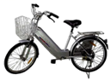
材料技术指标 | 锰钢 | 铝合金 | 钛合金 | 碳纤维
性能$($强度$)$ | 强 | 较弱 | 较强 | 强
密度$(kg/m^{3})$ | $$7.9×{10}^{3}$$ | $$3.0×{10}^{3}$$ | $$4.5×{10}^{3}$$ | $$1.6×{10}^{3}$$
$(1)$若让你设计制造强度高并且轻便的电动自行车，你将选择表中的什么材料？请简要说明理由．
$(2)$这种车架的质量是多少$kg$？
【巩固训练】
- 小明五一随父母去西藏旅游，回到孝昌时发现他在西藏喝剩的矿泉水瓶变瘪了，则这瓶矿泉水的质量______，瓶内气体的密度______$($均填“变大”“变小”或“不变”$)$；为减轻质量，比赛用的自行车采用强度高、密度______的材料制造。
知识点四：空心球问题
- 比较密度：根据公式ρ_{物}＝m_{物}/ V_{物}，求出ρ_{物}，再与该物质密度ρ比较，若ρ_{物}＜ρ,则为空心，若ρ_{物}＝ρ,为实心。
- 比较体积：把物体作为实心物体对待，由公式V＝m/ρ，求出V，再与V_{物}比较。若V＜V_{物}，则该物体为空心，若V= V_{物}，则该物体为实心。
- 比较质量：把物体作为实心物体对待，由公式m＝ρV，求出体积为V的实心物体的质量，然后将m与物体实际质量m物比较，若m＞m_{物}，则该物体为空心，若m＝m_{物}，则该物体为实心。
【例题精讲】
- 若质量为$40 g$的铝球，体积为$20 cm^{3}$，则该铝球$($铝的密度为$2.7 g/cm^{3})$ $($ $)$
A. 一定是空心的 B. 一定是实心的
C. 可能是空心的，也可能是实心的 D. 无法判断
【巩固训练】
- 现有用同一种材料做成的四个正方体，其中有一个是空心的，它们的边长和质量如图所示，空心的是( )
A． B．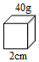
C．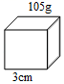 D．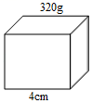
知识点五：合金问题
【探究重点】
牢记混合物质密度公式=；注意两类特殊合金：等体积混合与等质量混合密度公式
【例题精讲】
- （2022·四川南充）如图所示为甲乙两种不吸水的物质的m-V图像，则这两种物质的密度之比ρ_{甲}：ρ_{乙}=___________；用这两种物质制成立方体并用轻质细线捆绑在一起放入水中恰好能够处于悬浮状态，则两个立方体的质量之比m_{甲}：m_{乙}=___________（水的密度ρ_{水}=1.0×10³kg/m³）
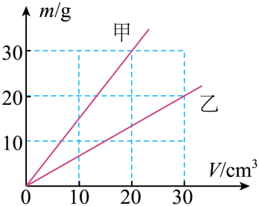
【巩固训练】
- 质量为m₁的液体甲与质量为m₂的液体乙相混合，已知甲、乙两种液体的密度分别为ρ₁、ρ₂，混合后液体的密度为(两种液体混合前后总体积不变)( )
A．(ρ₁+ρ₂) B．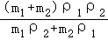
C．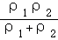 D．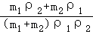

- 我国完全自主研发的第一条百吨级T1000碳纤维生产线实现投产且运行平稳，标志着我国高性能碳纤维再上一个新台阶。己知某种碳纤维产品，强度是钢的十倍，则这种材料在生活中可用于制作( )
A．食品包装盒 B．自行车架 C．铅球 D．篮球
- 为了来昆明过冬的红嘴鸥不饿着，每年都要用鸥粮喂它们。以前的鸥粮投入水中后一部分由于海鸥不能及时吃到而迅速沉入水里，既浪费粮食又污染了水体。2017 年，一厂家对鸥粮进行了“膨化”处理，使其投入水中后能够漂在水面上较长时间，海鸥几 乎能吃完它。膨化后的鸥粮能够漂在水面上是因为它的
A．质量变大 B．体积变小 C．密度变大 D．密度变小
- 俗话说“没有金刚钻，不揽瓷器活”，指的是( )
A．对瓷器加工的技术要求高 B．瓷器的价格不菲
C．瓷器的密度大 D．瓷器的硬度大
- 根据气体的密度随温度升高而变小的现象，房间里的暖气一般都安装在 ( )
A. 窗户的上面 B. 窗户的下面 C. 厕所 D. 棚顶
- 家庭电路的导线芯用金属铜制造，是利用金属铜具有良好的_________性；厨房做饭菜的锅利用合金制造，是因为合金具有良好的_________性。
- (2020·江苏省盐城市)学习了密度知识后，小明想知道橡皮的密度。如图所示，他用调节好的托盘天平测出橡皮的质量为______g，再用量筒测出橡皮的体积为10cm³，则橡皮的密度为______g/cm³。橡皮的硬度比钢尺______。
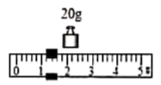
- (2021·四川泸州市·中考真题)2020年11月10日8时12分，奋斗者号在马里亚纳海沟成功坐底，坐底深度为10909m。奋斗者号在加速下潜过程中浮力______重力(选填“大于”“等于”或“小于”)，下潜到1.0×10⁴m深处时受到海水的压强为______Pa。能承受如此大的压强，归功于我国最新研制的钛合金材料，该合金密度为4.5g/cm³，假如有9×10³kg该材料，其体积为______m³(g取10N/kg，海水密度取1.03×10³kg/m³)。
- 某医院急诊室的氧气瓶中，氧气的密度为5 kg/m ³，给急救病人供氧用去了氧气质量的一半，则瓶内剩余氧气的密度是 kg/m ³；病人需要冰块进行物理降温，取450g水凝固成冰后使用，其体积增大了 cm³．(ρ_{冰}=0.9×10³kg/m ³)
- 有一质量为$5400g$的铝球，体积是$3000cm³$，请通过计算：
$(1)$判断这个铝球是实心还是空心？
$(2)$如果是空心，空心部分体积多大？
$(3)$如果给空心部分灌满酒精，则球的总质量是多大？$($已知$ρ_{铝}=2.7×10³kg/m³$，$ρ_{酒}=0.8×10³kg/m³)$
- 如图所示为物质的质量—体积图像，请根据图像回答下列问题：
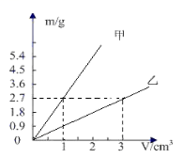
(1)甲物质的密度是多少？
(2)甲物质的密度是乙物质密度的几倍？
(3)体积均为2cm³时，两物质的质量各为多少？
(4)当质量均为1.8g时，两物质的体积各为多少？

- 王慧同学利用所学知识，测量一件用合金制成的实心构件中铝所占比例。她首先用天平测出构件质量为374g，用量杯测出构件的体积是100cm³．已知合金由铝与钢两种材料合成，且铝的密度为2.7×10³kg/m³，钢的密度为7.9×10³kg/m³．如果构件的体积等于原来两种金属体积之和。求：
(1)这种合金的平均密度；
(2)这种合金中铝的质量占总质量的百分比。


- 大功率电子元件工作时，会产生大量的热。科学家研发出一种由石墨烯制成的排热被，把它覆盖在电子元件上，能大幅度降低电子元件工作时的温度，排热被能排热是因为石墨烯( )
A．熔点高 B．导电性好 C．导热性好 D．弹性好
- 年幼的弟弟发现密封的面包被挤扁，总说面包变少了，哥哥却说面包没变。你认为哥哥所说的“没变”可能是指下列哪个物理量( )
A．体积 B．质量 C．密度 D．硬度
- 在平整地面上有一层厚度均匀的积雪，小明用力向下踩，形成了一个下凹的脚印，如图所示。脚印下的雪由于受外力挤压可近似看成冰层，利用冰的密度，只要测量下列哪组物理量，就可以估测出积雪的密度？( )
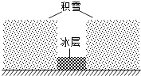
A．积雪的厚度和脚印的深度
B．积雪的厚度和脚印的面积
C．冰层的厚度和脚印的面积
D．脚印的深度和脚印的面积
- 以下说法中不正确的是( )
A．锂离子电池、硅光电池(太阳能电池)、氢燃料电池都是绿色能源
B．笔记本电脑外壳多采用优质的ABS工程塑料，主要是利用这种塑料的硬度大
C．记忆合金主要有记忆形状的能力，当温度变化时，外形也发生变化
D．用吹风机对着撞瘪的汽车模型外壳吹风，外壳恢复原状，是因为外壳采用的是纳米材料
- 在如图温度计所示的恒温环境下进行实验。将温度计放入一杯冰水混合物中(冰是晶体)，从温度计放入开始计时，放入时间足够长，下列哪幅示意图可能反映了温度计内液体的体积随时间变化的情况( )
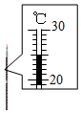A．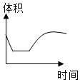B．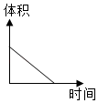 C．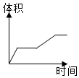D．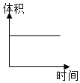
- 冬天暴露在室外的自来水管很容易冻裂这是因为( )
A. 冰的密度比水的密度小 B. 冰的密度比水的密度大
C. 冰的密度等于水的密度 D. 冰的密度不等于水的密度
- 请将砷化镓、塑料、钢三种物质按下面要求填入：导电性最强的是_____，导热性最差的是_____；可制作半导体材料的是_____．
- 如图是某办公室所用打印纸外包装上的参数，其中“面密度”表示每张打印纸每平方米的质量是70g。由参数可知一张纸的厚度为______mm(忽略外包装厚度)，打印纸的密度为______kg/m³。若将其中一张打印纸剪去一半，则剩下半张纸的面密度将______(选填“变大”、“变小”或“不变”)。
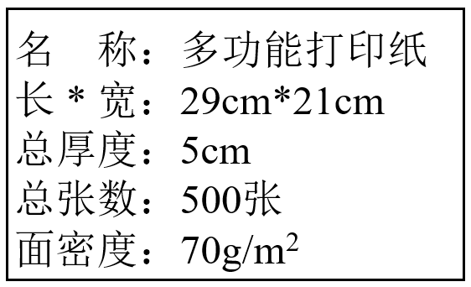
- 冬季，王瑞妈妈喜欢做冻豆腐涮火锅，她买来$1kg$鲜豆腐，体积为$800cm^{3}$，豆腐含水的质量占总质量的$45％$，将鲜豆腐冰冻，然后化冻，让水全部流出，形成数量繁多的孔洞，豆腐整体外形不变$($即总体积不变$)$，便成了不含水分的海绵豆腐$($俗称冻豆腐$)$，在涮锅时可以充分吸收汤汁达到增加口感的目的，求：$(ρ_{冰}=0.9×{10}^{3}kg/m^{3})$
$(1)$鲜豆腐的平均密度。
$(2)$海绵豆腐内所有孔洞的总体积。
$(3)$海绵豆腐的实心部分密度。
- 密度为0.8g/cm3的甲液体40cm³和密度为1.2g/cm³的乙液体20cm³混合，混合后的体积变为原来的90％，求混合液的密度。
- 居住在东北的小明的爸爸最近购买了一辆轿车；
(1)小轿车前方的挡风玻璃是倾斜安装的，这样安装的目的之一是为了使车内乘客或物体所成的像位于挡风玻璃的______(选填“正前方”、“正后方”、“斜上方”或“斜下方”)，从而不会妨碍司机视线；
(2)严寒的冬天，需要排尽轿车水箱里的水并注入防冻剂。与水相比，防冻剂不易冰冻也不易开锅(沸腾)，这是因为防冻剂的凝固点______水的凝固点，沸点______水的沸点；(均选填“高于”、“低于”或“等于”)
(3)用密度______、硬度______的碳纤维复合材料替代轿车的某些钢铁零件，可以减轻车重，从而节约燃油；(均选填“大”或“小”)
(4)制动距离(从操纵刹车装置到车停下来的距离)是衡量轿车安全性能的重要参数之一。
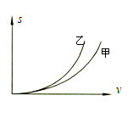
如题图所示是甲、乙两不同品牌汽车在同一路面上紧急刹车过程中的实际制动距离s与刹车前的车速v的关系图像，则___(选填“甲”或“乙”)车的刹车性能更好。通过测量获得某轿车以不同速度行驶时对应的制动距离，数据如下表所示，根据表中数据所反映的规律可知，当轿车速度为100km/h时对应的制动距离是____m。
速度/km•h⁻¹ | 40 | 60 | 80 | 100 | 120
制动距离/m | 10 | 2.5 | 40 |  | 90

- 熔喷布是医用口罩最核心材料，以聚丙烯为主要原料制成。熔喷布纤维直径非常小，空隙多、结构蓬松，具有很好透气性、过滤性和屏蔽性。下列说法正确的( )
A．一次性医用口罩的质量大约为0.3mg
B．制造熔喷布时，聚丙烯熔化后质量变小
C．制作好的口罩由工厂运输到医院后，质量没有发生改变
D．口罩的鼻梁条多为一根细的金属条，这利用了金属弹性好的特点
- 物理知识与生活联系非常紧密，下列关于密度的一些说法中正确的是( )
A．1kg的水和1kg的冰的密度相同
B．发生火灾时，受困人员采取弯腰甚至匍匐的姿势撤离，是因为含有有害物质的空气温度较高，密度较小，大量聚集在房间的上方
C．为减轻质量，航空器材常采用强度高、密度大的合金或新型合成材料
D．可以利用密度来鉴别物质，因为不同物质的密度一定不同
- 甲、乙、丙三个正方体，边长之比为1：2：3，质量分别为3g、24g、36g，已知它们是同一材料制成的，但有一个是空心的，则空心的正方体是( )
A．甲 B．乙 C．丙 D．无法判断
- 影视中拍摄房屋倒塌砸伤人的特技镜头时，选用泡沫塑料做道具，这是因为泡沫塑料( )
A．不导电 B．体积大 C．密度小 D．硬度小
- 泡沫钢是含有丰富气孔的钢材料，可作为防弹服的内芯，孔隙度是指泡沫钢中所有气孔的体积与泡沫钢总体积之比。已知钢的密度为7.9×10³kg/m³，一块质量为0.79kg，边长为1dm的正方体泡沫钢，孔隙度是( )
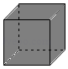
A．1% B．10% C．90% D．99%
- 请你将下列物质：铜块、水银、饼干、水、蜡块、牛奶按照物质的物理属性进行分类．你依据的物理属性是：______；可分为______和______．
- 在“测量矿石密度”实验中，从统一标本中取出三块矿石，通过测量分别得到三组数据，第一组数据是$m_{1}$=12g，$V_{1}$=2.5${cm}^{3}$，剩下的两组数据记录在纸上了（如图），请梳理出其中一组数据填入空中_______________（要带单位），梳理的依据是__________________。
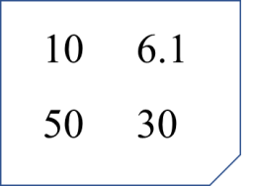
- (2021·湖南长沙市·中考真题)2020年12月17日，“嫦娥五号”返回器携带质量为1731g的月球样品在预定区域安全着陆。样品容器是在真空状态下进行封装的。在回归地球的途中，月球样品的质量保持______；航空器能在高空飞行，原因之一是航空器材常采用强度高，密度______的合金或新型合成材料制成的。
- 我国科学家研发的固体浮力材料已成功用于万米深海探测，为深潜器提供浮力，技术水平居于世界前列，固体浮力材料的核心是“微球”(直径很小的空心玻璃球)。若用质量为120g，密度为2.4g/cm³的玻璃制成“微球”后和粘合剂黏合制成一块固体浮力材料，其内部结构的放大示意图如图所示粘合剂的密度为1.2g/cm³，粘合剂体积占固体浮力材料总体积的20%，制成后的固体浮力材料密度为0.48g/cm³，这块固体浮力材料中粘合剂的质量为________g，这块固体浮力材料中空心部分的体积为________cm³。
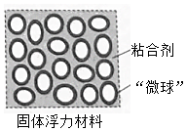
- (2021·云南中考真题)2020年12月17日，嫦娥五号探测器带回1731g月壤，“可上九天揽月”的梦想变成了现实，与在月球上相比，带回的月壤样品质量__________(选填“变大”、“变小”或“不变”)。通常情况下，玻璃杯、塑料瓶、不锈钢勺、陶瓷碗等物品中，__________是导体。
- (2020·陕西)小明想知道消毒酒精的密度，用如图所示的家用电子秤、玻璃杯、注射器等进行测量：给玻璃杯中倒入适量酒精，测得玻璃杯和酒精的总质量为109.4g；用注射器从玻璃杯中抽取部分酒精，如图所示，其体积为 mL；剩余酒精和玻璃杯的总质量为92.2g。则酒精的密度为 g/cm³．测量结束整理器材时，小明发现电子秤显示的剩余酒精和玻璃杯的总质量减小为91.9g，其原因是酒精易 (填物态变化名称)
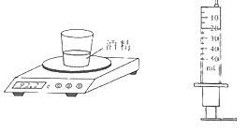
- 小北家里有·一个纯铜做的“美人鱼”工艺品，他想知道这个工艺品是否是实心铜制成的，进行了如图甲、乙、丙所示的实验，已知铜的密度为$8.9×{10}^{3}kg/m^{3}$。
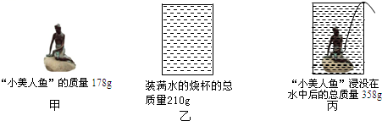
请根据如图所示的实验数据推算：
$(1)$“小美人鱼”排开水的质量是多少？
$(2)$“小美人鱼”的体积是多少？
$(3)$请通过计算判断“小美人鱼”是否为实心铜制成的？若是空心的，请计算空心部分的体积是多少？

